W D Ż
30. 03.20r.
Zapisz do zeszytu
Temat: Poszukiwany przyjaciel.
Na tej lekcji dowiecie się:
- czym jest przyjaźń,
- jaki powinien być przyjaciel,
- dlaczego przyjaźń jest szkołą charakteru.
https://www.youtube.com/watch?v=NqRFXufq6kM
Zapisz do zeszytu:
Do przyjaciela musimy mieć
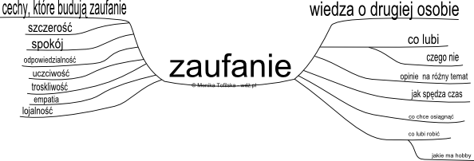Zamaluj 4 cechy, które są ważne w przyjaźni.
Rozmowa z Rodzicami o przyjaźni.
Pytania do rodzica:
1. Kto jest Twoim najlepszym przyjacielem?
2. Co sprawiło ( jakie cechy), że właśnie ta osoba/y znalazły się w gronie Twoich przyjaciół.
3. Jakie trzy cechy sprawią, że ja mogę stać się lepszym przyjacielem.
4. W jaki sposób mogę być lepszy dla swoich kolegów?

06.04.20r.
Temat: Święta coraz bliżej.
Na tej lekcji dowiecie się:
- jakie są okazje do świętowania,
- jak przygotować świąteczne upominki i dekoracje,
- jak składać życzenia.
https://www.youtube.com/watch?v=DgjNcFKnY7U
https://www.youtube.com/watch?v=8zNXezaeCRg
https://www.youtube.com/watch?v=jpOdkNQLGQE

